Вид окна авторизации

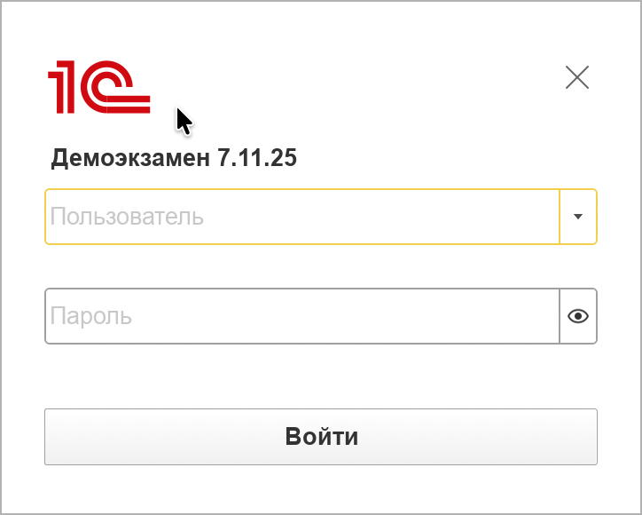

Администратору доступны все объекты

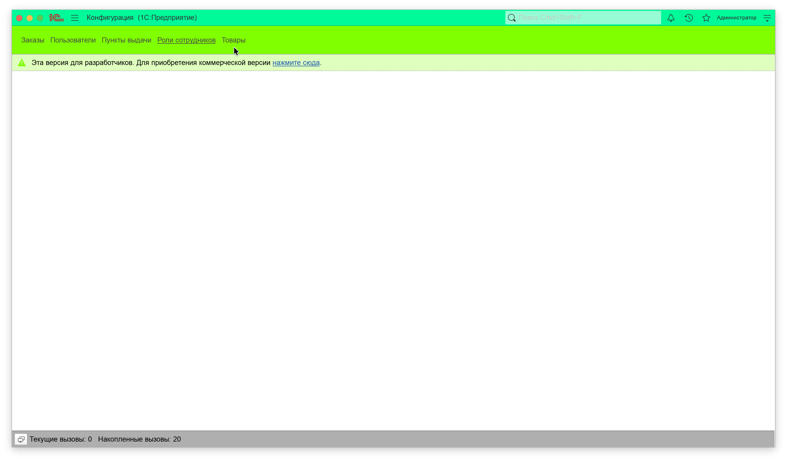

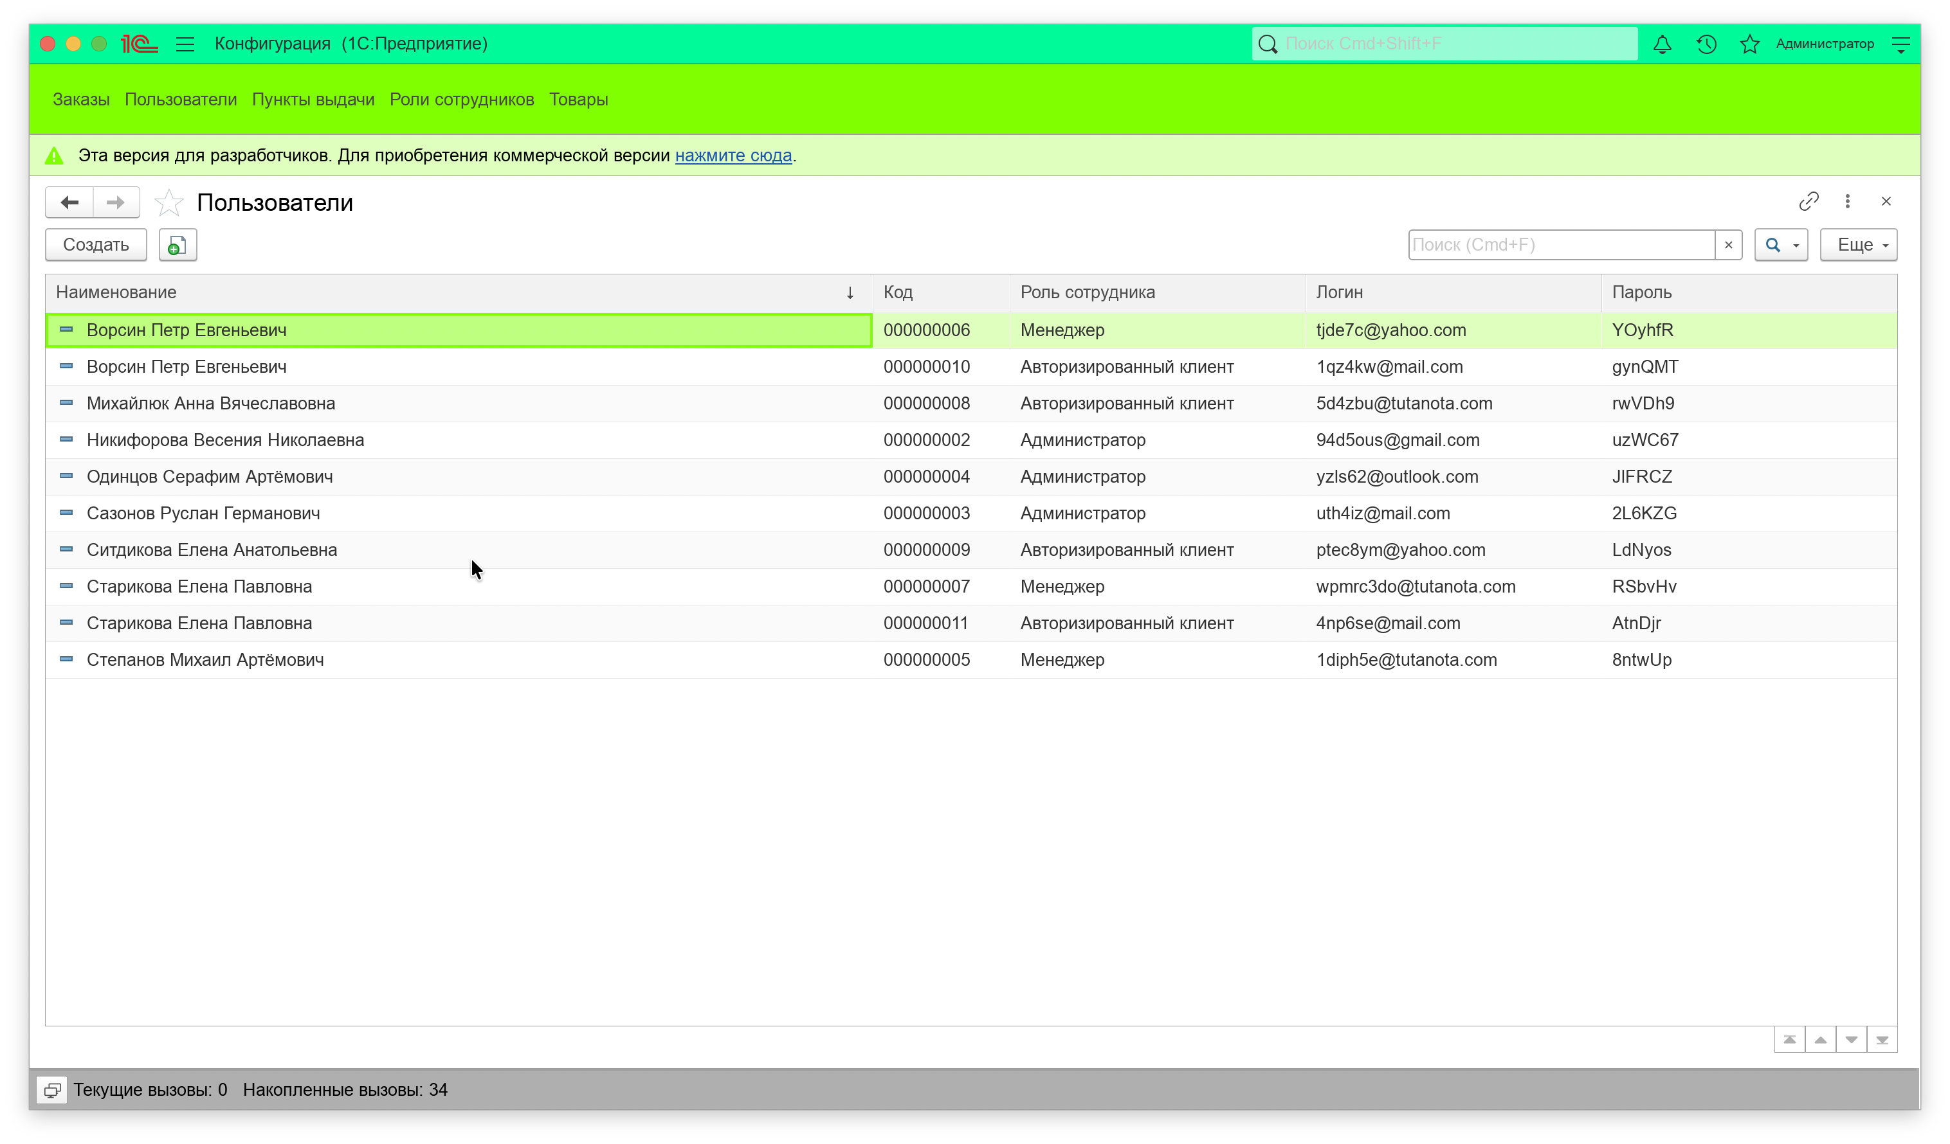

Менеджер имеет доступ только к заказам и товарам

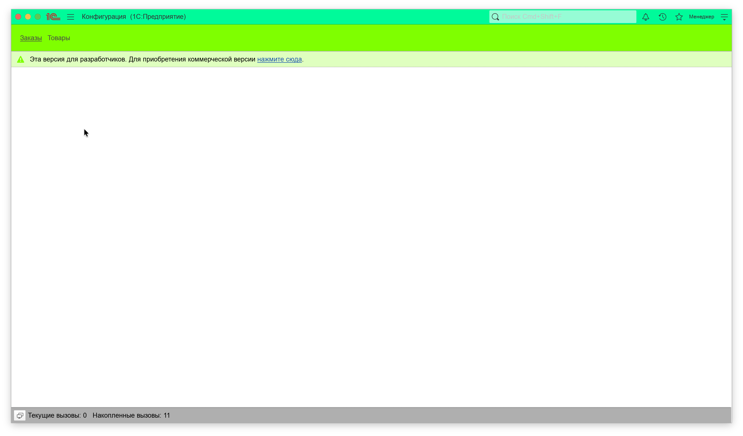

Менеджер может фильтровать список товаров, доступно множественный фильтр через правую кнопку мыши по элементу, отдельному поиску в поле справа вверху

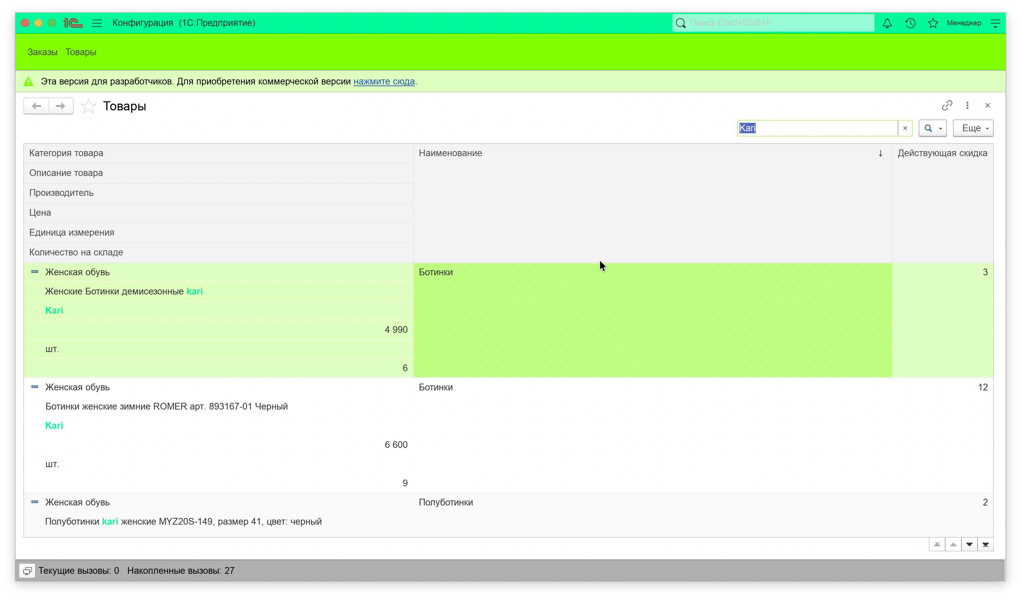

Пример форматирования в зависимости от скидки или количества на складе

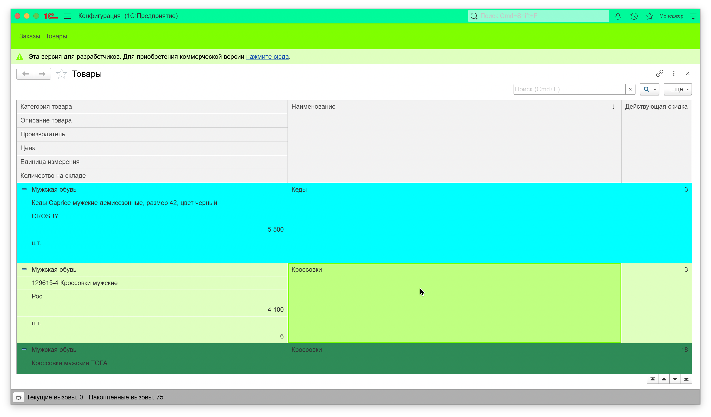

Вид карточки товара с расчетом скидки

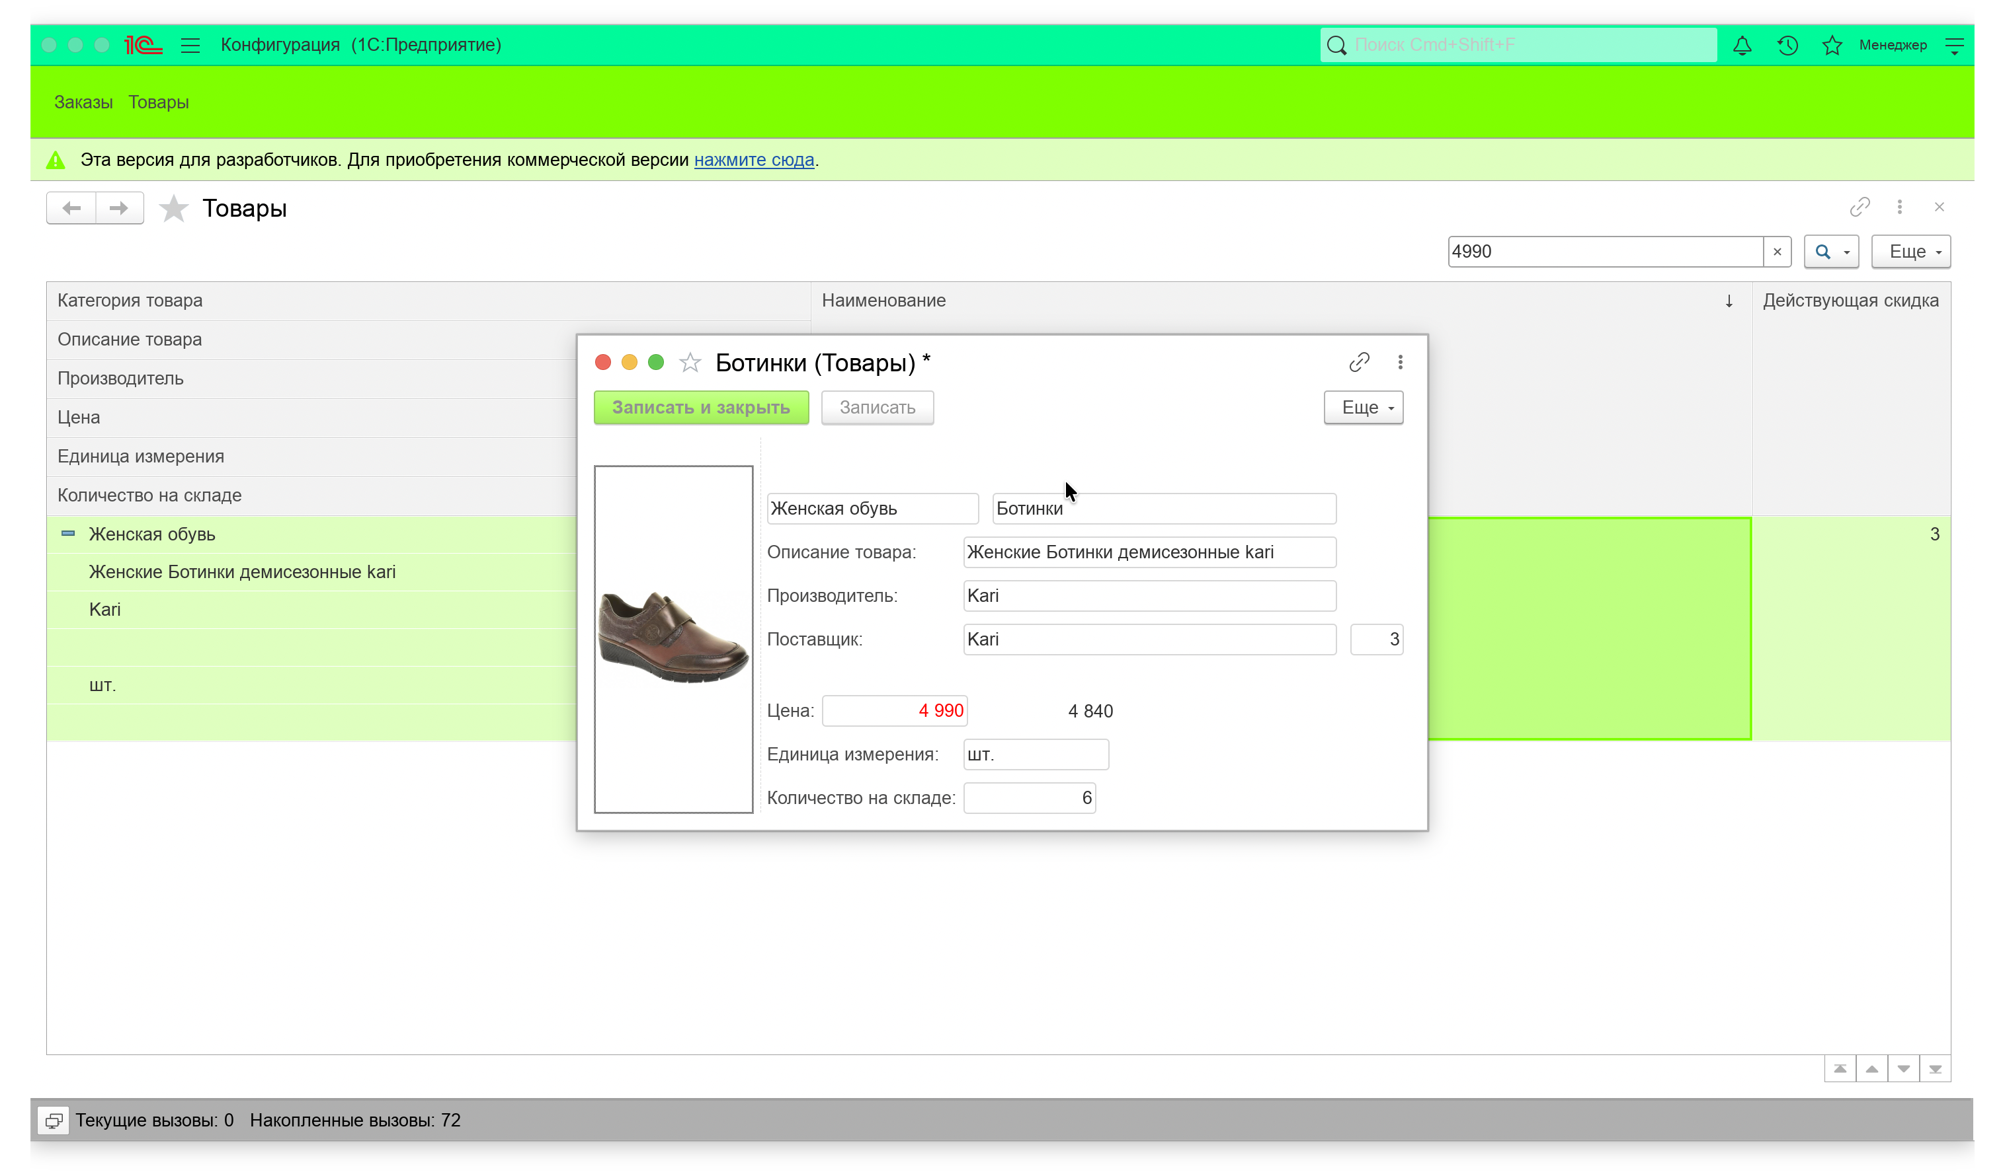

Сотрудник имеет возможность только просматривать товары, изменять как либо не может

